
Новосибирский агропродовольственный форум - 2016
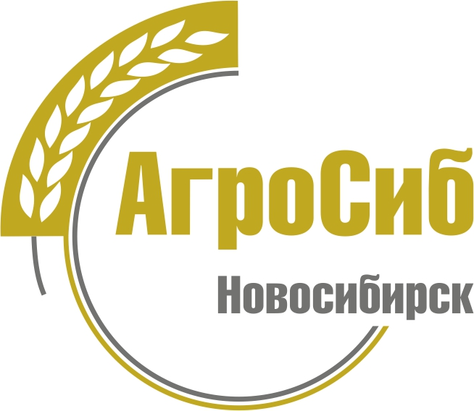  ДНИ УРОЖАЯ

9 – 11 ноября 2016, г. Новосибирск

9 ноября (среда)
10:00 | Начало работы Новосибирского агропродовольственного форума, выставок Дни Урожая, АгроСиб, Interfood Siberia, Ipack Siberia
11:00 | Открытие выставок Дни Урожая, АгроСиб, Interfood Siberia, Ipack Siberia (Награждение)
11:00 – 13:00  Конференц-зал № 1 | Круглый стол «Дальнейшие пути развития отрасли птицеводства и реализация продукции птицеводства на мировых рынках»  Организатор: Министерство сельского хозяйства Новосибирской области
10:30 – 13:00  Конференц-зал № 5 | Круглый стол «Развитие сельскохозяйственной кооперации для малых форм хозяйствования и ее государственная поддержка»  Организатор: Министерство сельского хозяйства Новосибирской области
11:30 – 13:30  Конференц-зал № 3 | Сессия «Взаимодействия ритейла и производителя»  Организатор: Законодательное собрание Новосибирской области
13:00 – 14:00 | Кофе-брейк
14:00-16:00  Конференц-зал № 1 | Круглый стол «Презентация Стратегии развития пищевой и перерабатывающей промышленности Новосибирской области на период до 2025 года»  Организатор: Министерство сельского хозяйства Новосибирской области
14:00-16:00  Конференц-зал № 2 | Семинар «Применение беспилотных летательных аппаратов «ГЕОСКАН» в сельском хозяйстве»  Организаторы: Министерство сельского хозяйства Новосибирской области, Сибирская ассоциация беспилотных технологий, Группа компаний «Геоскан»
14:00 – 16:00  Конференц-зал № 5 | Круглый стол: «Экологически безопасные, органические продукты – перспективы в развитии АПК»  Организатор: Министерство сельского хозяйства Новосибирской области
10:00–17:00  Зона дегустации | День Поставщика. Работа дегустационной зоны  Организатор: Минпромторг Новосибирской области
10:00–17:00  Зона дегустации | День Поставщика. Конкурс лепщиков пельменей  Организатор: Минпромторг Новосибирской области
10:00–17:00  Зона дегустации | День Поставщика. Конкурс обвальщиков тушек птицы  Организатор: Минпромторг Новосибирской области
10:00–17:00  Зона дегустации | День Поставщика. Конкурсы «Тематический стол «Дары сибирской осени», «Праздничный пирог»  Организатор: Минпромторг Новосибирской области
10:00–17:00  Переговорная комната № 4 | Дегустационный конкурс продуктов питания и напитков «Золотая медаль ITE Сибирь»
12:00–13:00  Конференц-зал № 4 | Круглый стол: «Обеспечение безопасности пищевой продукции на соответствие требованиям технических регламентов Таможенного союза» для представителей предприятий пищевой промышленности и торговли  Организатор: Минпромторг Новосибирской области
13:00–15:00  Зона дегустации | День Поставщика. Работа столов переговоров  Организатор: Минпромторг Новосибирской области
14:00–15:30  Конференц-зал № 4 | СОВЕЩАНИЕ с представителями органов местного самоуправления по вопросу о реализации на территории Новосибирской области законодательства, действующего в сфере потребительского рынка  Организатор: Минпромторг Новосибирской области
Практическая часть
10:00 - 13:00  Павильон А | Экспресс-тренинг для операторов по искусственному осеменению крупного рогатого скота и фельдшеров гинекологов  Организатор: Министерство сельского хозяйства Новосибирской области, ООО СибАгроКомплекс - БИО
10:00 - 13:00  Павильон А | Экспресс-тренинг для зоотехников селекционеров крупного рогатого скота  Организатор: Министерство сельского хозяйства Новосибирской области, ООО СибАгроКомплекс - БИО
9.11.-11.11.2016  10:00 – 17:00  Уличная  экспозиция | Выставка племенных животных «Сила Сибири 2016»  Организатор: Министерство сельского хозяйства Новосибирской области
9.11.2016  14:00 – 15:00  Уличная  экспозиция | Выставка – выводка племенных животных «Сила Сибири 2016»  Организатор: Министерство сельского хозяйства Новосибирской области
9.11.-11.11.2016  10.00 – 17.00  Уличная экспозиция | Выставка сельскохозяйственной техники и оборудования Новосибирских сельхозмашиностроителей  Организатор: Министерство сельского хозяйства Новосибирской области, производители сельскохозяйственного оборудования
10:00 - 15:00  Павильон В | Мастер-класс по плетению бересты  Мастер-класс по плетению лозы  Организатор: Маздоров В.В., член Союза художников России
17:00 | Окончание работы форума и выставок
10 ноября (четверг)
10:00 | Начало работы Новосибирского агропродовольственного форума, выставок Дни урожая Новосибирской области, АгроСиб, Interfood Siberia, Ipack Siberia
10:00 | Открытие Новосибирского агропродовольственного форума, выставки «Дни Урожая»
10.00–12.30  Конференц-зал № 3 | Научно – практическая конференция «Совершенствование отечественного молочного скота - основа продовольственной безопасности Российской Федерации»  Организатор: Министерство сельского хозяйства Новосибирской области
10.00-17.30  Конференц-зал № 2 | Всероссийская конференция «Техническое регулирование и стандартизация. Новое законодательство и правоприменительная практика»  Награждение "100 лучших товаров России"  Организаторы: Межрегиональная ассоциация руководителей предприятий, Росстандарт, Комитет РСПП по техническому регулированию, стандартизации и оценке соответствия, Российский союз промышленников и предпринимателей.  при поддержке: Евразийской экономической комиссии, Минпромторга России, Правительства Новосибирской области, Информационной сети «Техэксперт», Межрегиональной Ассоциации руководителей предприятий Сибири и НП «Центр сертификации, испытаний и экспертиз»
10.00-17.30  Конференц-зал № 5 | Международная конференция «Современное состояние и использование водных биоресурсов: инновации, технологии, импортозамещение»  Организаторы: Новосибирский Государственный Аграрный Университет,  Департамент природных ресурсов и охраны окружающей среды,
11.00-14.00  Стеклянный конференц-зал № 6 | I Зерновая конференция «О развитии регионального экспортоориентированного сельскохозяйственного производства» (международная)  Организаторы: Ассоциация предприятий хранения и переработки зерна «Новосибирские Элеваторы», ООО «Новосибирская продовольственная корпорация»
13:00 – 14:00 | Кофе-брейк
14.00-17.30  Конференц-зал № 3 | Семинар «Инновационные подходы в производстве качественной и безопасной продукции животного происхождения»  Организатор: Министерство сельского хозяйства Новосибирской области,  Управление ветеринарии Новосибирской области
16.00-18.00  Конференц-зал № 1 | Пленарное заседание «Подведение итогов работы Новосибирского Агропродовольственного форума»  Подписание соглашений
17:00 | Окончание работы форума и выставок
11 ноября (пятница)
10:00 | Начало работы выставок Дни урожая Новосибирской области, АгроСиб, Interfood Siberia, Ipack Siberia
11.00  Сцена | Подведение итогов и награждение участников выставки Дни Урожая Новосибирской области- 2016
12:00–13:00 | Награждение участников дегустационного конкурса продуктов питания и напитков «Золотая медаль ITE Сибирь»
10:00-11:30  Большой зал Правительства НСО  Красный проспект, 18 | Церемония награждения победителей областного соревнования на уборке урожая в 2016 году
12.00-12.30  Ул. Свердлова, у служебного входа в здание Правительства Новосибирской области | Вручение Губернатором Новосибирской области призов (автомобилей) победителям областного соревнования на уборке урожая в 2016 году
13:00-15:00  ГКЦ  имени А.М. Каца | Торжественное собрание, посвященное Дням Урожая Новосибирской области.  Церемония вручения государственных наград и наград Новосибирской области.  Концерт мастеров искусств Новосибирской области
16:00 | Окончание работы форума и выставок

Проведение партнерских мероприятий
9 ноября (среда)
10:30-11:30  Стеклянный  конференц-зал № 7 | Семинар «Успешное молочное животноводство. Транзит как искусство выживания»  Организатор: ООО «АгроБиоСервис»
12:00-16:00 Стеклянный конференц-зал № 7 | Агрономическая олимпиада «Общие вопросы агротехники выращивания и защиты зерновых культур»  Организатор: ЗАО фирма «Август)
10 ноября (четверг)
14:30–17:00  Конференц-зал № 4 | Семинар «Современные решения для управления пищевой безопасностью»  Организатор: Компания 3М Россия
10:00–15:00  Стеклянный конференц-зал № 6 | Конференция для агропроизводителей Cибири и Казахстана «Свежая сельхозпродукция. Новые возможности сбыта».  Организаторы: Холдинг «РосАгроМаркет», Холдинг «МКР-Медиа»
11.30-13.30  Зал А | Семинар «Инновационные решения компании ДеЛаваль в Молочном животноводстве»  Организаторы семинара: ООО «МолСиб», компания ЗАО «ДеЛаваль»

